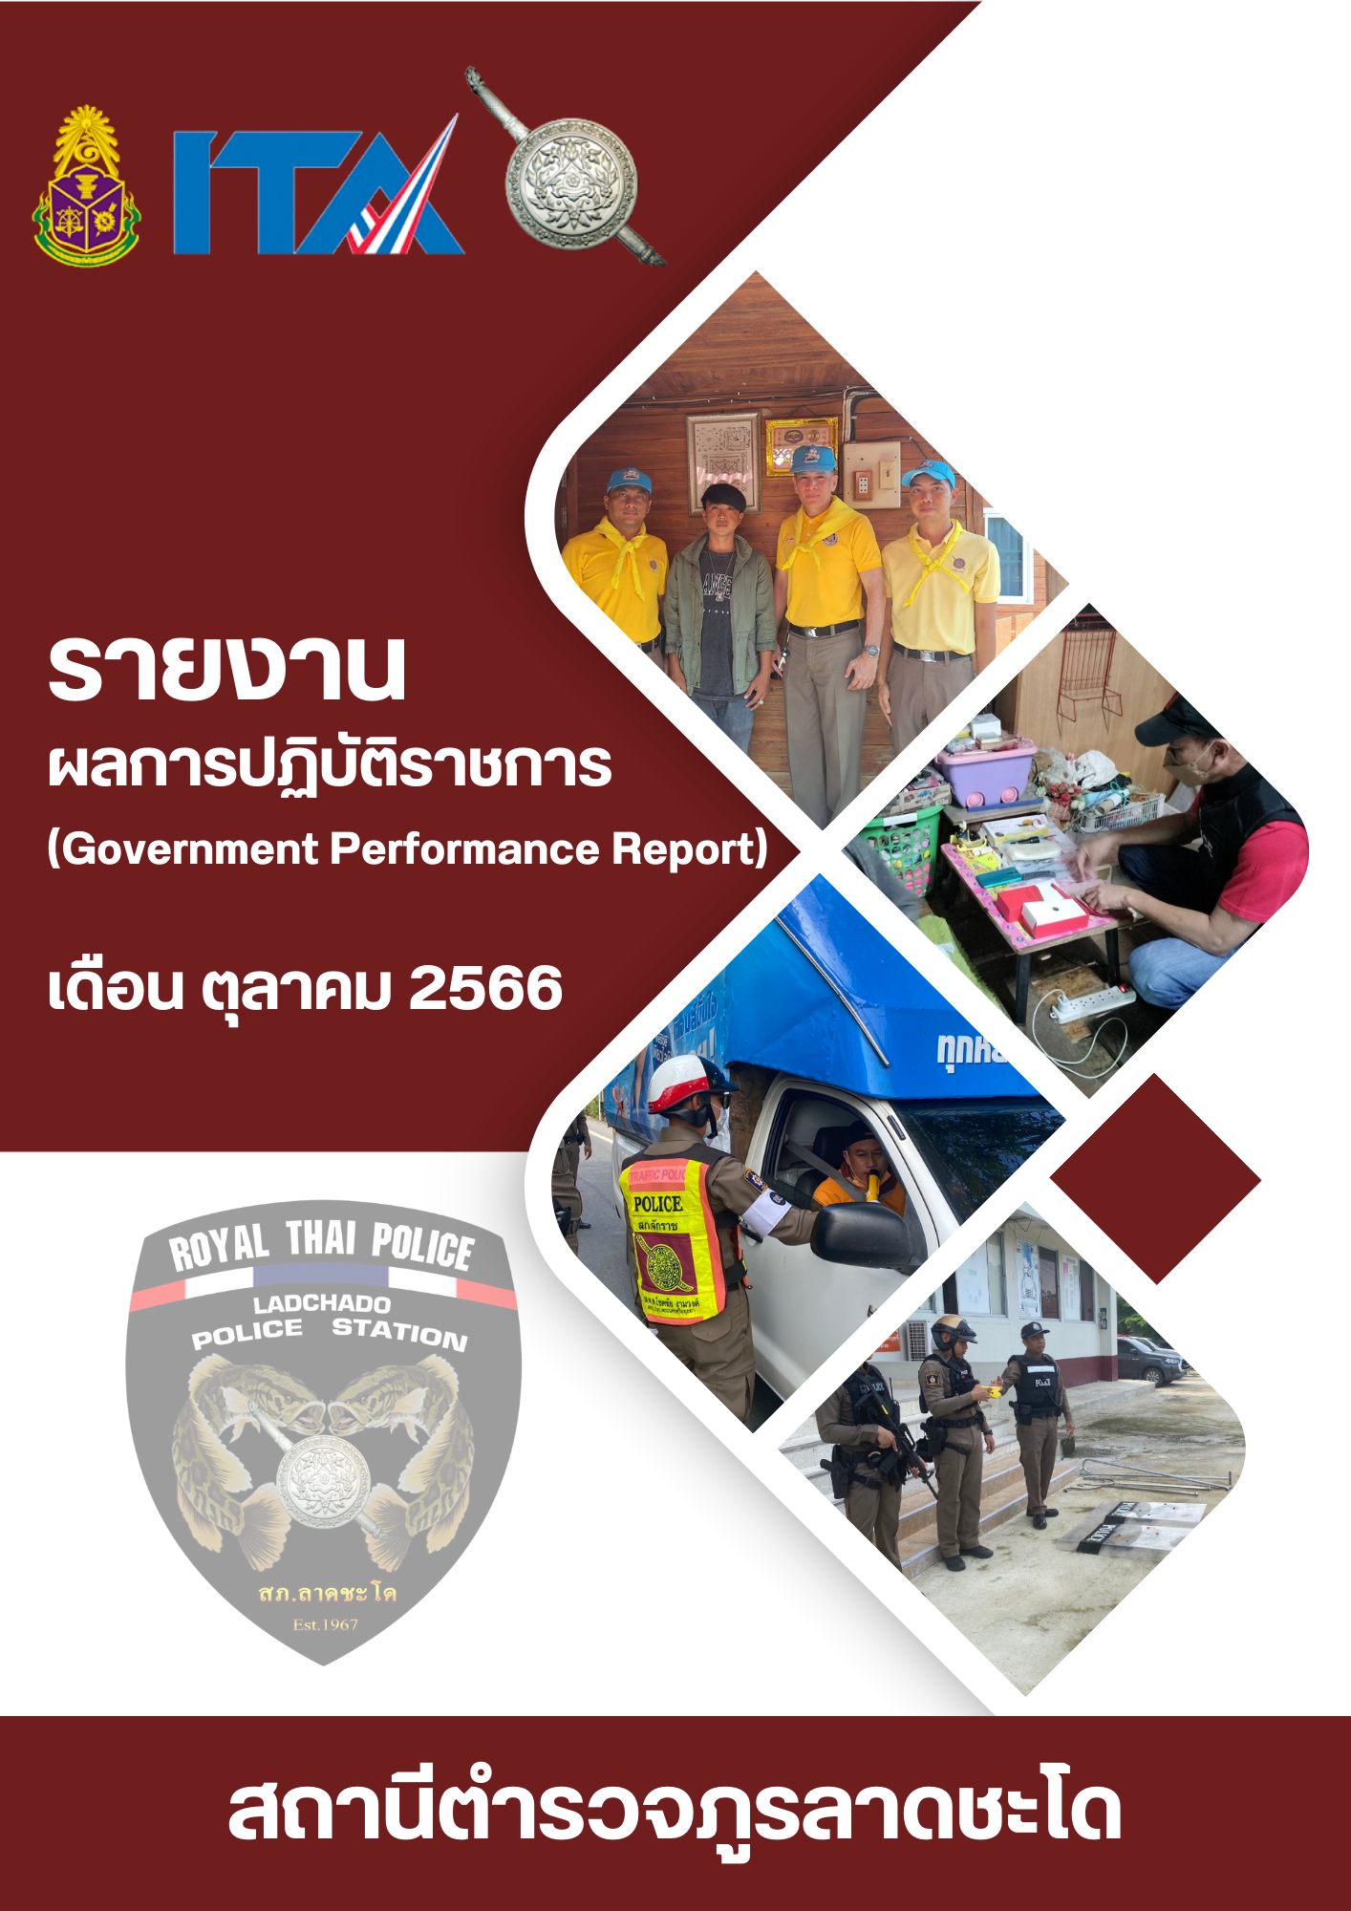

บทนำ

ตามที่สถานีตำรวจภูธรลาดชะโดได้จัดทำแผนปฏิบัติราชการสถานีตำรวจภูธรลาดชะโดประจำปีงบประมาณ พ.ศ.๒๕๖๗ โดยคำนึงถึงความสอดคล้องกับแผนปฏิบัติราชการสำนักงานตำรวจแห่งชาติ ๒๕๖๗ และ นโยบายผู้บัญชาการตำรวจแห่งชาติ เพื่อใช้เป็นกรอบและแนวทาง การดำเนินงานของสถานีตำรวจภูธรลาดชะโด โดยมีสาระสำคัญที่เกี่ยวกับนโยบายการปฏิบัติงาน กลยุทธ์ แนวทางการดำเนินการ แผนงาน/โครงการ/กิจกรรม เป้าหมายและผลสัมฤทธิ์ เพื่อเป็นกลไกในการ ขับเคลื่อนการบริหาร ราชการของสถานีตำรวจภูธรลาดชะโด ในปีงบประมาณ พ.ศ.๒๕๖๗

บัดนี้สถานีตำรวจภูธรลาดชะโดได้ปฏิบัติการตามแผนและยุทธศาสตร์ที่วางไว้แล้ว จึงได้จัดทำรายงานผลการปฏิบัติตามแผนและเปิดเผยข้อมูลให้สาธารณชนทราบต่อไป

สถานีตำรวจภูธรลาดชะโด

สารบัญ

หน้า
ผลการปฏิบัติราชการ งานป้องกันปราบปราม ๑
ผลการปฏิบัติราชการ งานจราจร ๕
ผลการปฏิบัติราชการ งานอำนวยการ ๗
ผลการปฏิบัติราชการ งานสอบสวน ๙
ผลการปฏิบัติราชการ งานสืบสวน ๑๐

รายงานการปฏิบัติราชการประจำเดือน ตุลาคม 2566
๑
ประจำปีงบประมาณ พ.ศ. 2567
สถานีตำรวจภูธรลาดชะโด

ผลการปฏิบัติ งานป้องกันปราบปราม
วันที่ 8 ตุลาคม 2566 ร.ต.อ.นิวัต สุขสมนาค รอง สวป.สภ.ลาดชะโด ร้อยเวร 20 พร้อมสายตรวจรถยนต์ ขณะออกตรวจพื้นที่ ได้ช่วยเหลือประชาชนเดินบริเวณข้างทาง ถ.สุพรรณบุรี – ป่าโมก จึงได้เข้าไปสอบถามได้ความว่าจะเดินทางไป บขส.สุพรรณบุรี แต่รถหมดก่อน จึงจะเดินไป ร.ต.อ.นิวัตฯ พร้อมพวก จึงได้นำบุคคลดังกล่าวไปส่งยัง บขส.สุพรรณบุรี
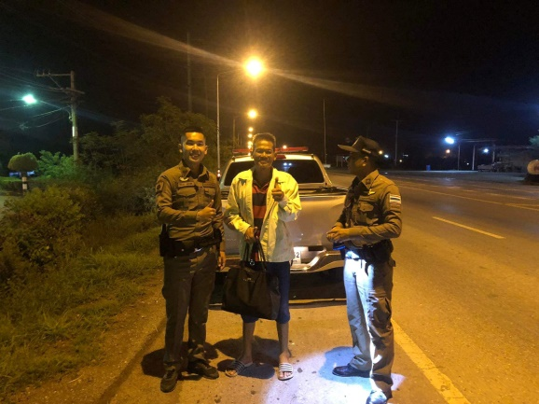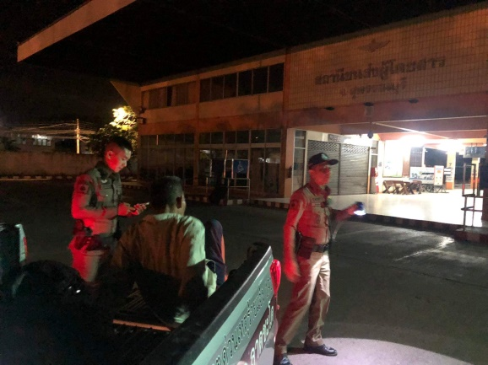

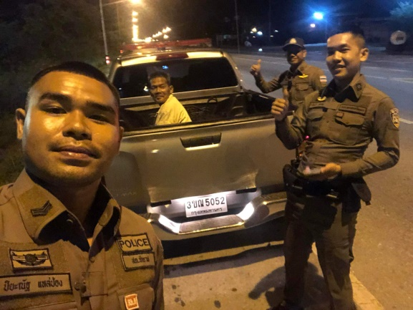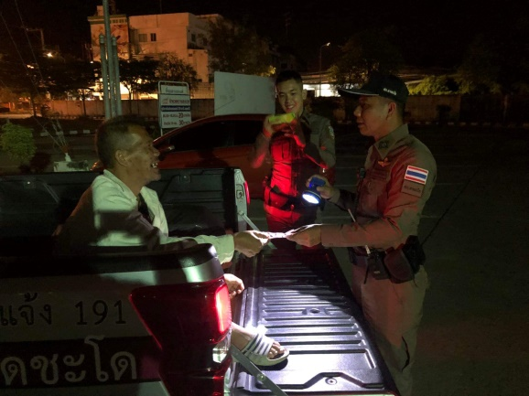
12 ตุลาคม 2566 สายตรวจรถยนต์ สภ.ลาดชะโด ช่วยเหลือชายนอนหมดสติ ตรงข้างถนน หน้าเทศบาลซอย 8 ม.3 ต.หนองน้ำใหญ่ นำตัวส่ง รพ.ผักไห่ เบื้องต้นอาการปลอดภัย
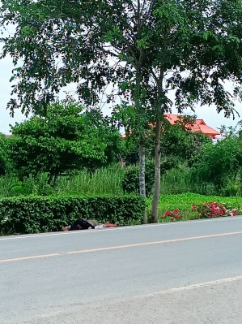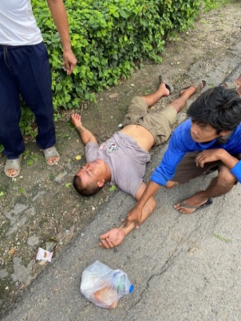

19 ตุลาคม 2566 ภายใต้การอำนวยการของ พ.ต.ท.สนั่น เอี่ยมเศวต สว.สภ.ลาดชะโด ร.ต.อ.นิวัต สุขสมนาค รอง สวป.สภ.ลาดชะโด (หน.งาน ป.) และข้าราชการตำรวจในสังกัด จัดซ้อมแผนเผชิญเหตุคนร้ายกราดยิง โดยได้รับความร่วมมือจากศูนย์พัฒนาเด็กเล็กเทศบาลตำบลลาดชะโด
๒
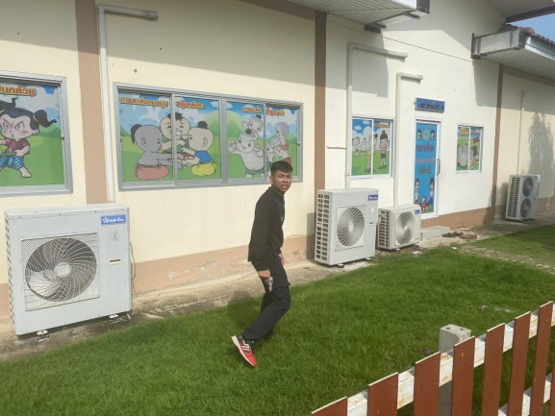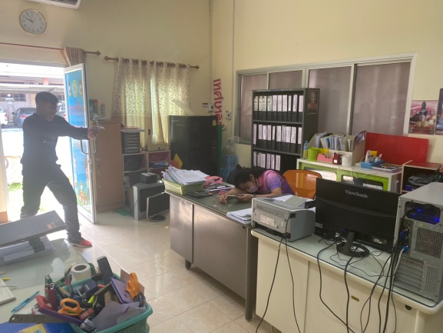

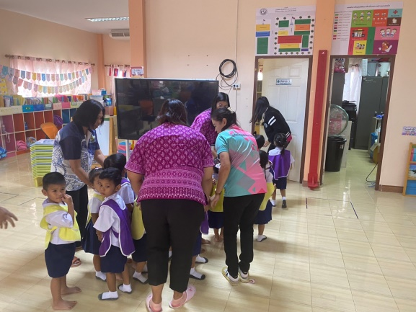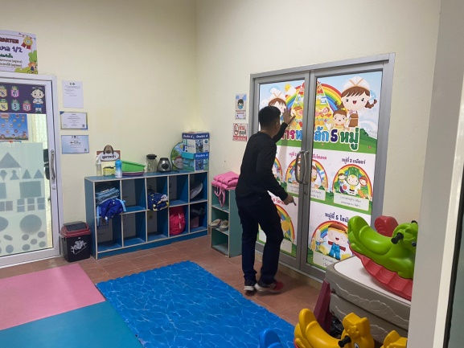

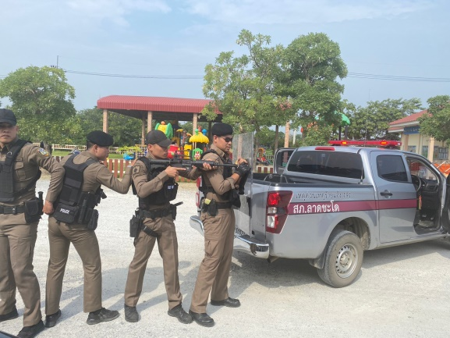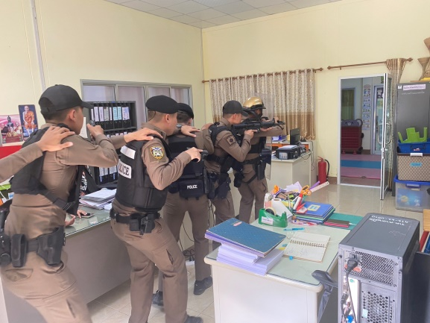

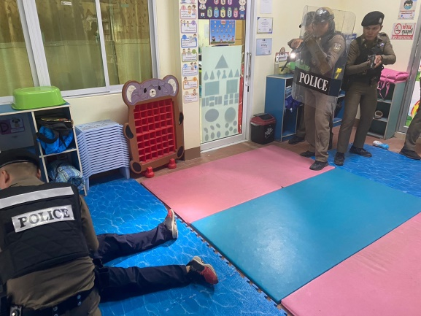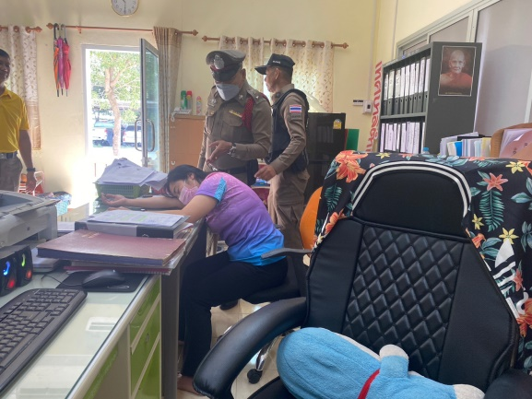
การปฏิบัติงานของชุดชุมชนและมวลชนสัมพันธ์ ดำเนินการตามโครงการหนึ่งตำรวจ หนึ่งหมู่บ้าน ในเขตพื้นที่รับผิดชอบ ม.11 ต.หนองน้ำใหญ่ อ.ผักไห่ฯ
๓
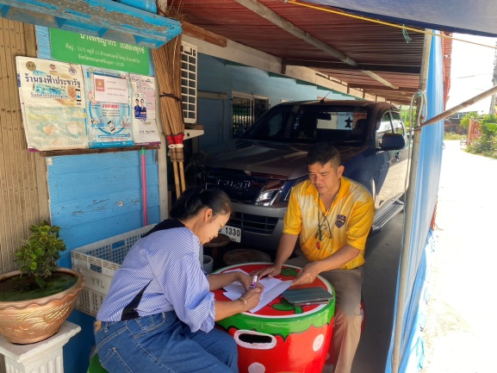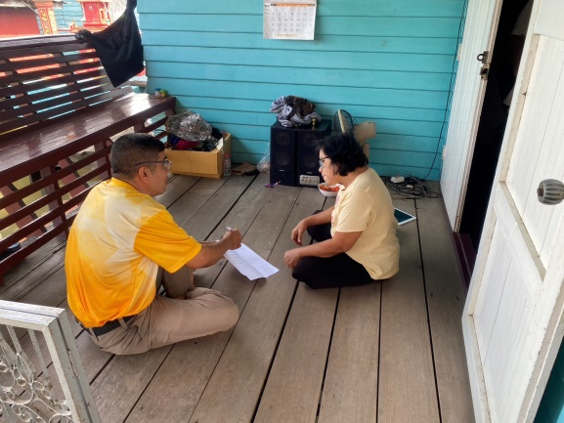

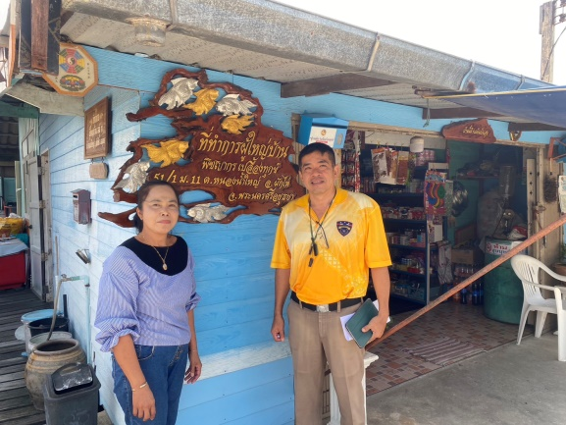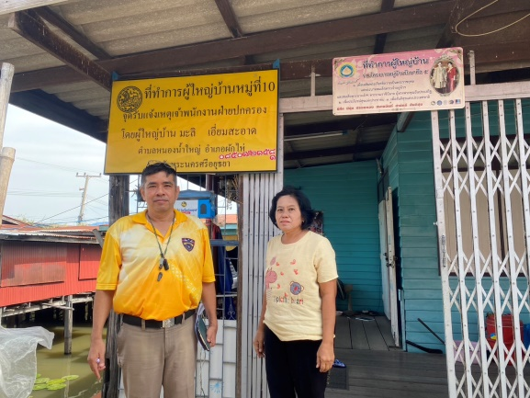

การปฏิบัติงานของไล่ล่าประจำ สภ.ลาดชะโด โดยการออกตรวจในช่วงเวลากลางคืน ในเขตพื้นที่รับผิดชอบ
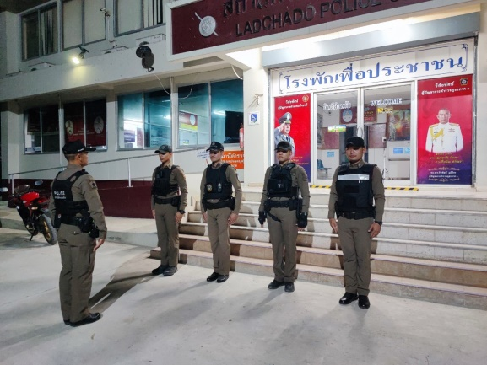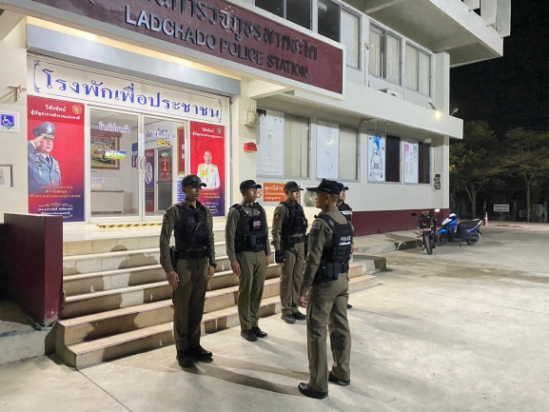

การประชาสัมพันธ์และออกตรวจป้องกันเหตุในเขตพื้นที่รับผิดชอบของร้อยเวร 20 และสายตรวจรถยนต์ ช่วงเวลากลางวันและกลางคืน เพื่อป้องกันปราบปรามอาชญากรรม
๔
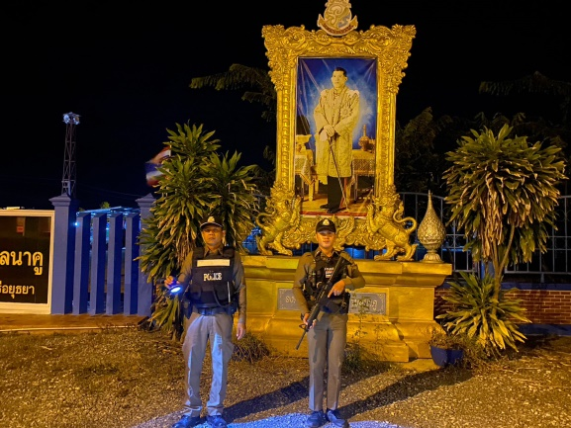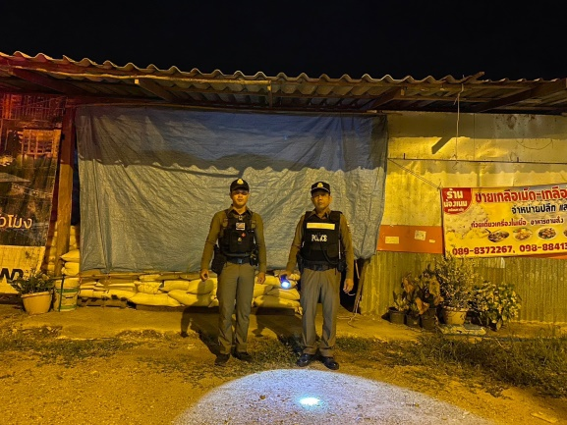

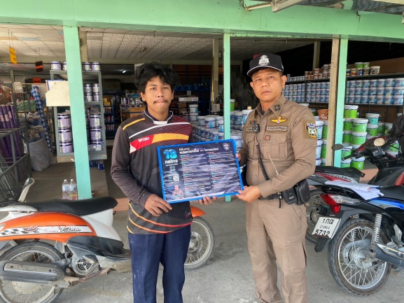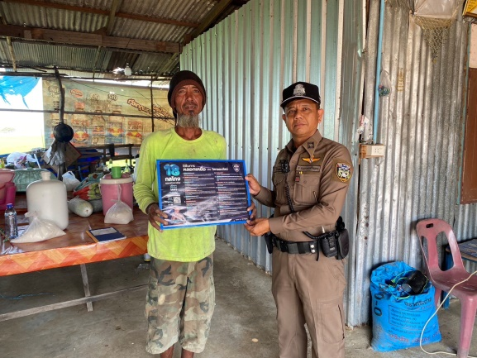

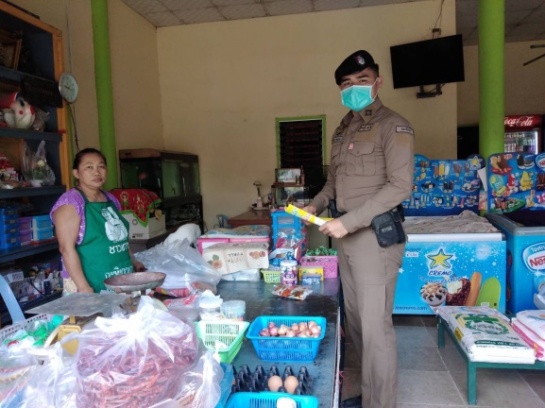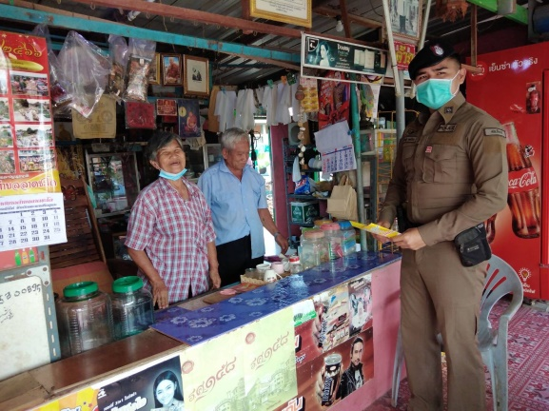

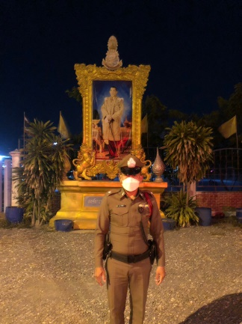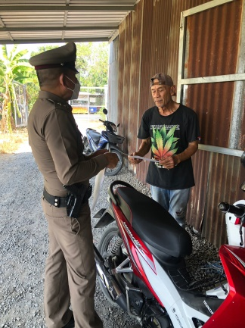

ผลการปฏิบัติ งานจราจร
๕
ดำเนินการ ประชาสัมพันธ์การเดินรถของรถบรรทุก รวมทั้งกวดขันวินัยจราจร รถบรรทุกที่มีการกระทำความผิด อยู่เป็นประจำ ตลอดจนอำนวยความสะดวก และจัดระเบียบด้านการจราจรหน้าสถานศึกษาและชุมชน
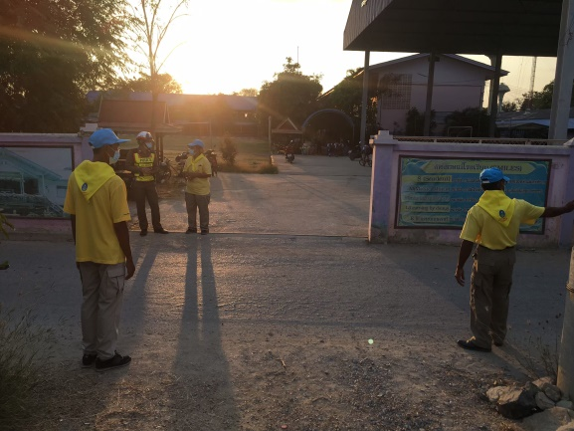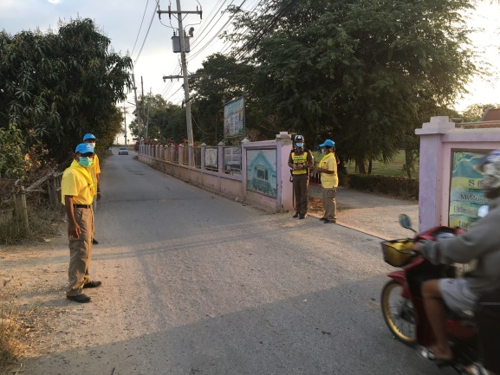

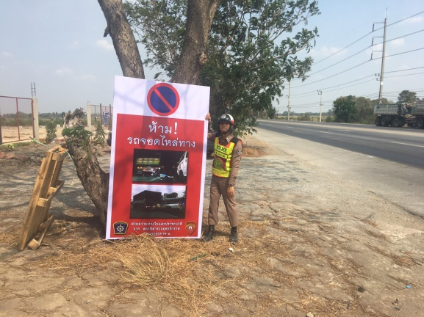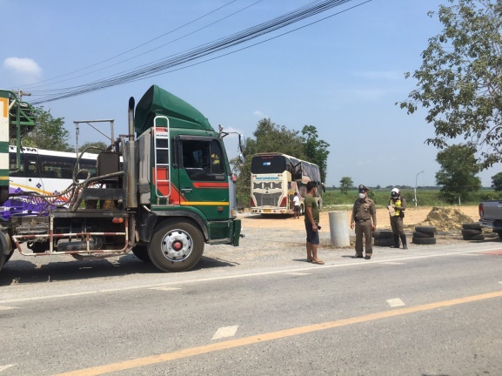

ดำเนินการอำนวยความสะดวกการจราจรให้แก่คณะพระสงฆ์ที่เดินธุดงค์ ผ่านเขตพื้นที่รับผิดชอบ เพื่อป้องกันการเกิดอุบัติเหตุ
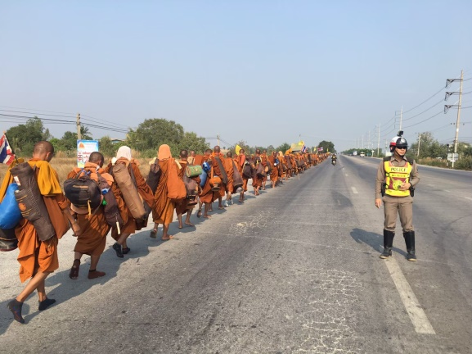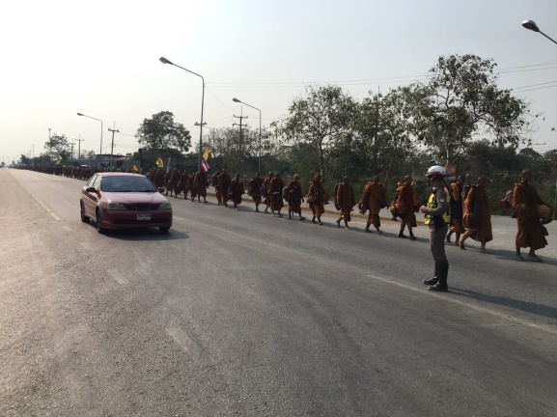

จ้าหน้าตำรวจจราจร ช่วยเก็บกวาดเศษกระเบื้องตกหล่น บริเวณข้างทาง ถ.สุพรรณบุรี - ป่าโมก ก่อนถึงแยกทางเข้าเทศบาลตำบลลาดชะโด เพื่อความปลอดภัยของประชาชนที่ใช้เส้นทางสัญจร
๖
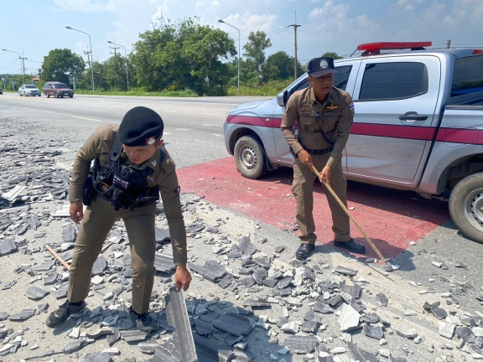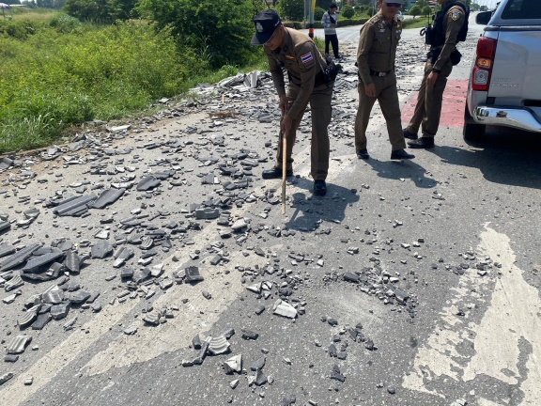

คณะกรรมการ อบถ.จังหวัดพระนครศรีอยุธยา ร่วมตรวจจุดที่เกิดอุบัติเหตุ เมื่อวันที่ 6 ต.ค.66 (เสียชีวิต 4 ราย , บาดเจ็บ 2 ราย) ถนนสุพรรณบุรี-ป่าโมก (ทล.33) กม.ที่ 19 เพื่อวิเคราะห์หาสาเหตุและแนวทางการแก้ไข
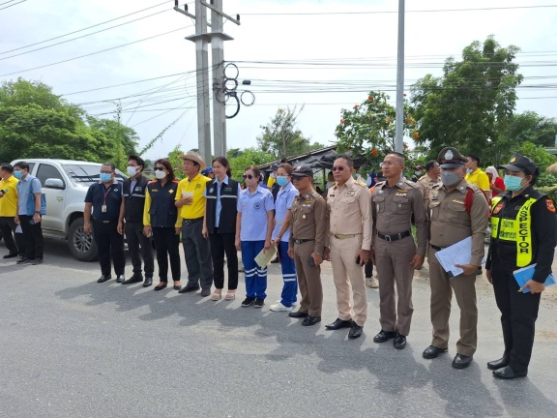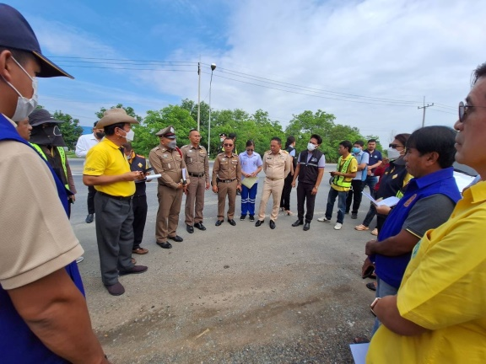

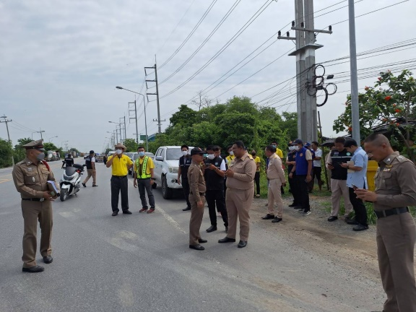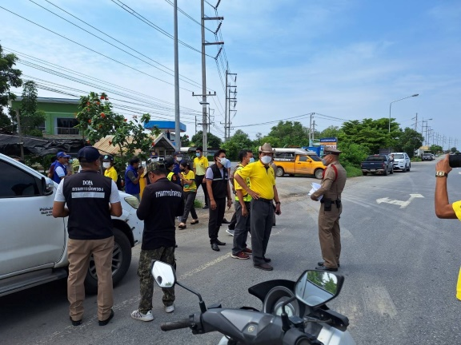

ผลการปฏิบัติ งานอำนวยการ
๗

พ.ต.ท.สนั่น เอี่ยมเศวต สว.สภ.ลาดชะโด ได้ประชุมข้าราชการตำรวจในสังกัด สภ.ลาดชะโด ประจำเดือน ตุลาคม เพื่อชี้แจงข้อข้าราชการต่างๆ ให้ข้าราชการตำรวจทราบ ดังนี้
- ข้อสั่งการ ของ ผบ.ตร.
- ข้อสั่งการ ของ ผบช.ภ.๑
- ข้อสั่งการ ของ ผบก.. และ รอง ผบก.ภ.จว.พระนครศรีอยุธยา
- กำชับการปฏิบัติงาน ของแต่ละสายงาน
- กำชับเรื่อง การปฏิบัติในการ ถวายความปลอดภัย
- กำชับ เรื่อง ยาเสพติด
- กำชับ เรื่อง การบริการประชาชน
- กำชับ เรื่อง ความสามัคคีในหน่วยงาน
- กำชับ เรื่อง การประหยัดพลังงาน
- กำชับ เรื่อง ความสะอาดของสถานที่ราชการ
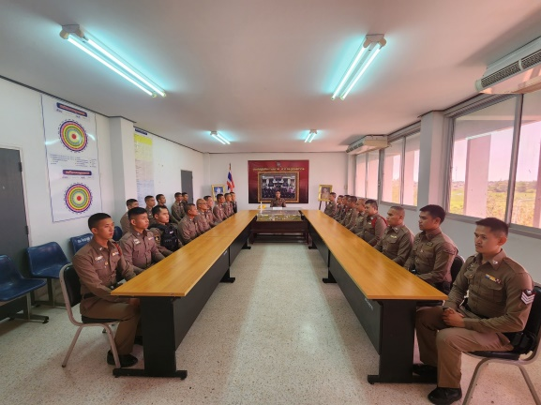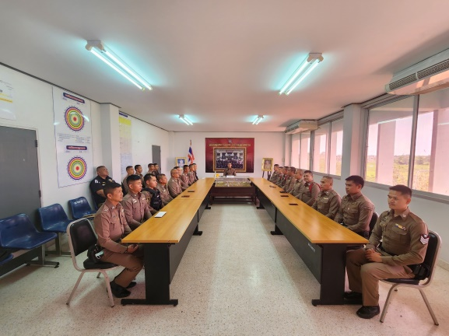

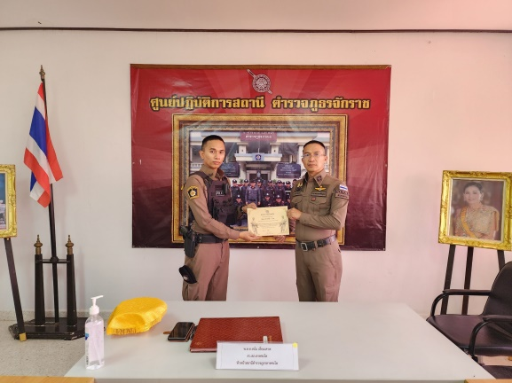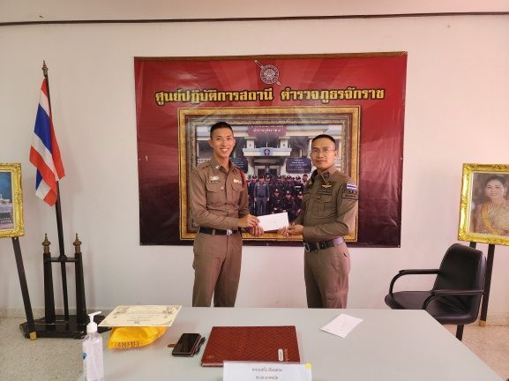

การตรวจอาวุธปืน โดยคณะสำนักงานตรวจสอบภายใน ผลการตรวจไม่พบข้อบกพร่อง
๘
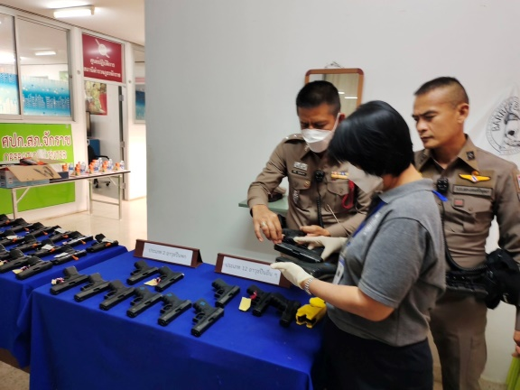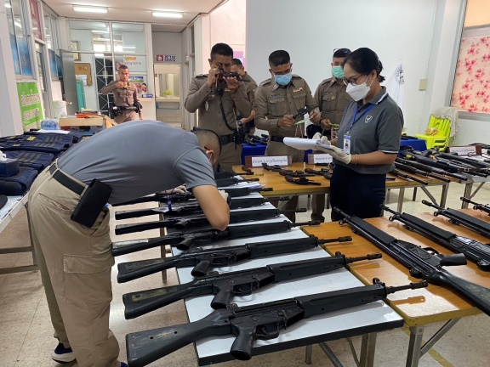

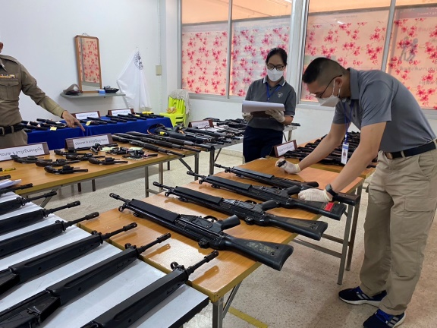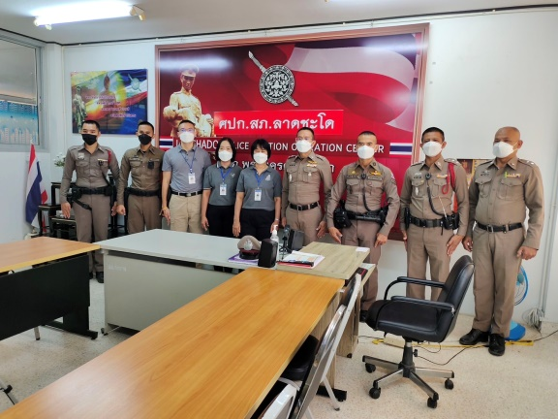

วันนี้ 13 ตุลาคม 2566 พ.ต.ท.สนั่น เอี่ยมเศวต พร้อมข้าราชการตำรวจ สภ.ลาดชะโด ร่วมพิธีวางพวงมาลา เนื่องในโอกาสวันนวมินทรมหาราช 13 ตุลาคม ณ หอประชุมอำเภอผักไห่ จังหวัดพระนครศรีอยุธยา
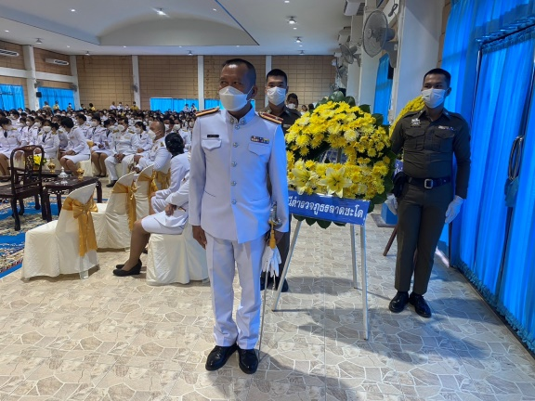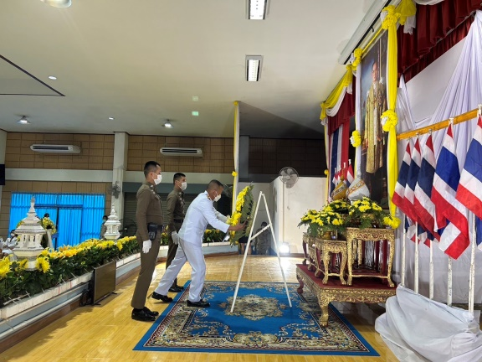

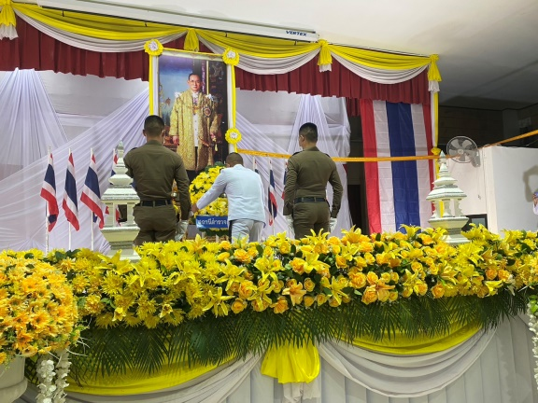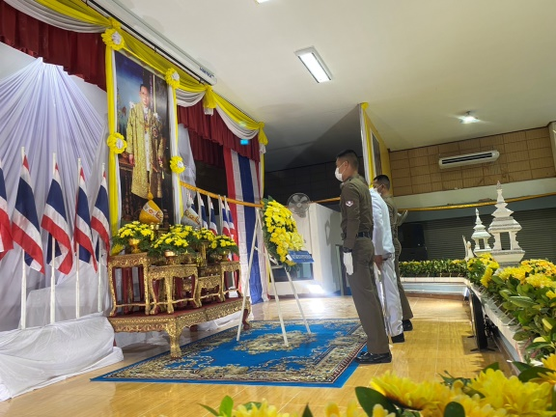
ผลการปฏิบัติ งานสอบสวน
๙

- มีประชาชนมา ติดต่อ แจ้งความร้องทุกข์ จำนวน 34 ครั้ง
- ไม่มีสำนวนที่สอบสวนล่าช้า
- การบันทึกประจำวันรับแจ้งเอกสารหาย จำนวน 17 ครั้ง
- การบันทึกประวันวัน แจ้งเป็นหลักฐาน จำนวน 31 ครั้ง
- เปรียบเทียบปรับคดีอาญา-จราจร จำนวน 10 ครั้ง
- การบันทึกสถิติคดีในระบบคราม ลงบันทึกครบทุกคดี ไม่มีข้อบกพร่อง
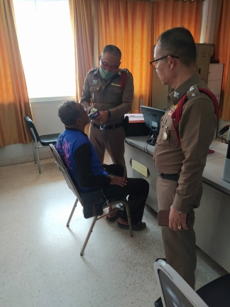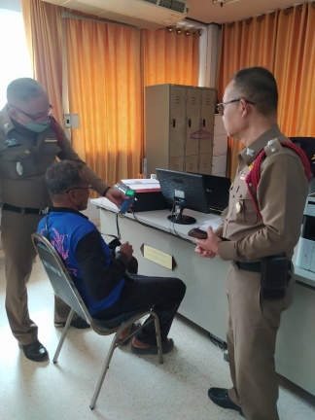

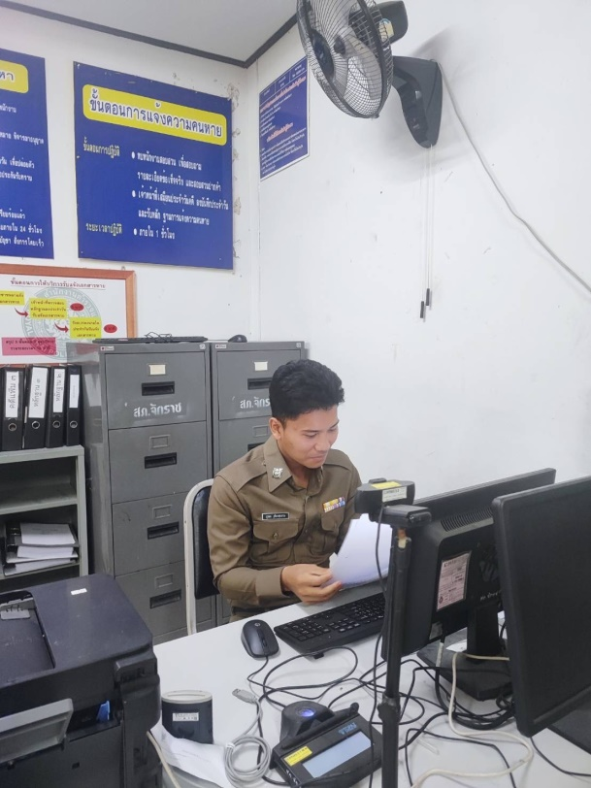

ผลการปฏิบัติ งานสืบสวน
๑๐
ในรอบเดือน ตุลาคม 2566 ฝ่ายสืบสวน สามารถจับกุมผู้กระทำความผิดต่างๆ ได้ดังนี้
ความผิดที่รัฐเป็นผู้เสียหาย จำนวน 8 คดี
- ครอบครองยาเสพติด 1 ราย
- เสพฯ 7 ราย
ความผิดเกี่ยวกับทรัพย์ จำนวน 2 คดี
- ลักทรัพย์ 2 ราย ผู้ต้องหา 6 คน
